2009年专业基础英语参考答案：
听力略
51-60aaabb dbbbc 61-70bbcaa accdb 71-80cdbbd cbbcc
81-90caadac ccaca 91-100cabda bcdca 101-110bacda accdd
111-115ccdac
选错aabab ddaac 完形dcbad dacdb bbdab
2009年英语专业知识试卷
第一部分略
第二部分阅读
1-10badbb daccb 11-20bddbc acddd 21-30cdada bcddc
30-40bacac bdbdd 41-50bcacc ccbdb 51-56dbdabc
2010年专业基础英语参考答案：
听力略
51-60 cbcaa abcbb 61-70 aadcc daabc 71-80 bacaa cabbc
81-90 cdbac cbcda 91-100 adadd daada 101-110 bcdba cabac
111-115 bcbda
选错bbdba ccbbb 完形bcaab aadac bdbca
2010年英语专业知识试卷
第一部分略
第二部分阅读
1-10 cccaa abadd 11-20bdddc dcbab 21-30accbd bbaac
31-40acacb cbcca 41-50bdaca dbcab
2011年专业基础英语参考答案：
听力略
51-60 dcadd dccab 61-70 bcdac ccbcb 71-80 bbadc cbbba
81-90 bcbdd dacbd 91-100 baaad acddc 101-110 babca bbdbd 111-115 ccacd
选错ddddc daadc 完形accda bddaa dbbbc
2011年英语专业知识试卷
第一部分略
第二部分阅读
1-10 adcca cbada 11-20cdbca ccbaa 21-30adbad ccada
31-40abcdb ccdda 41-50dadbb ddaad
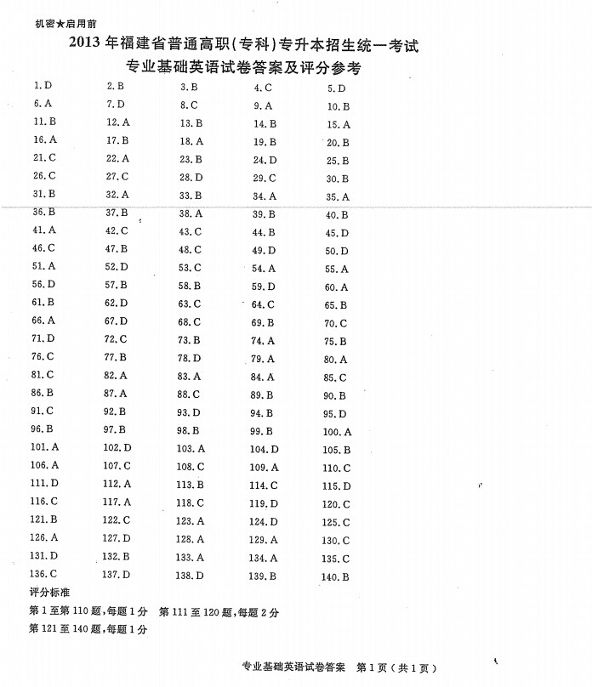
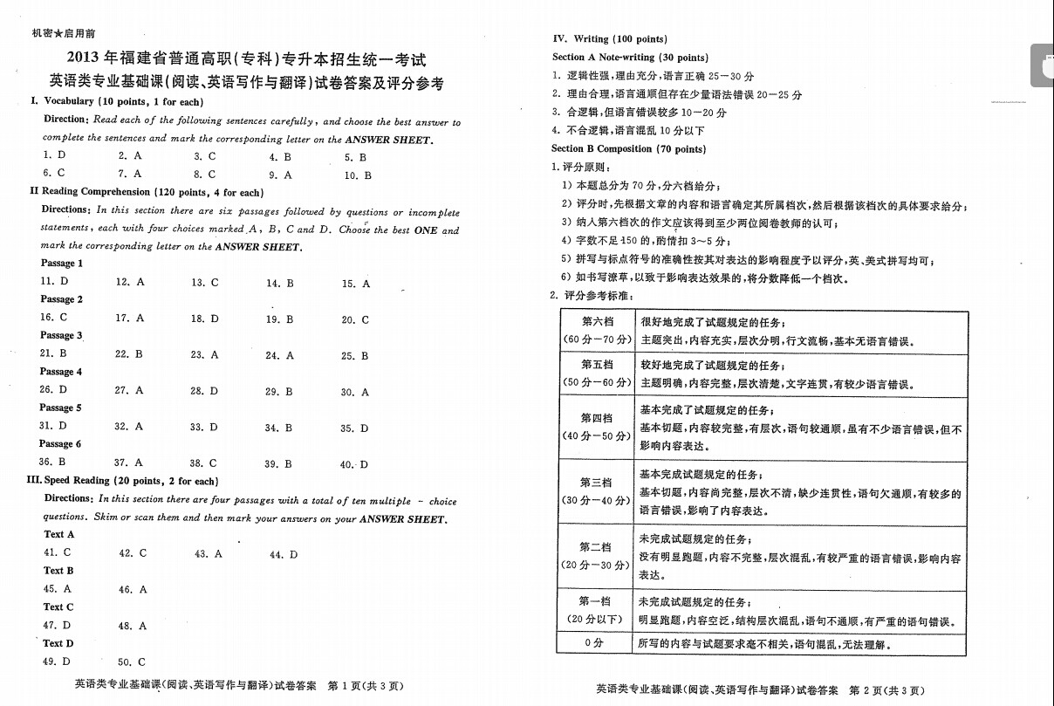
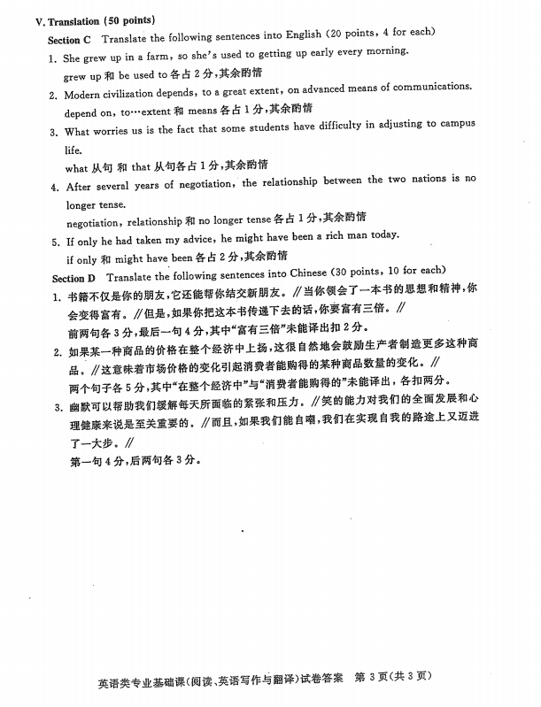
2014年真题答案见下图
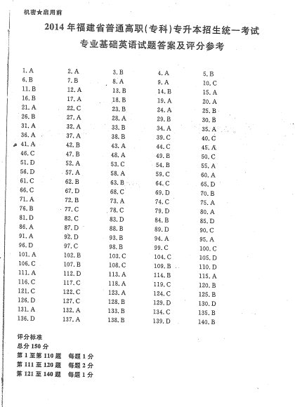
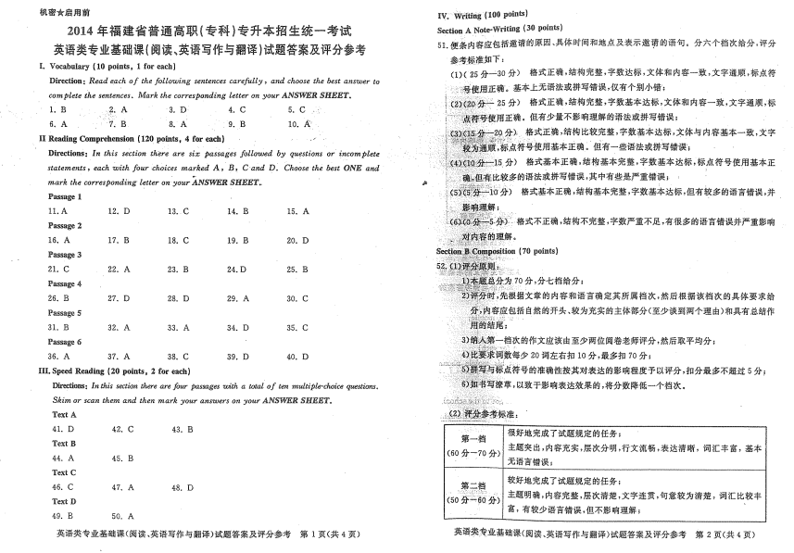

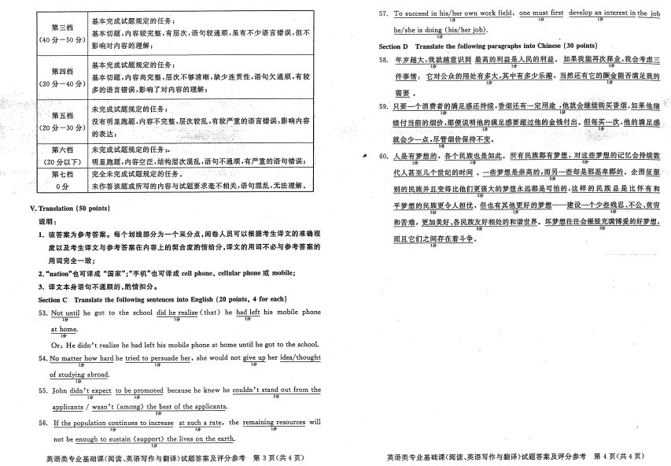
2015年寒假班内部资料练习答案如下
Part 1
DDBBA CDBBD DCBDA CCBBB BCBAC BABBA
Part 2
ABDDD CBCCD DCBAA DACAC BADCB DBDDA
Part 3
CDDBD BBDAA BDABD BCBCB DBDDA BDCDB
Part 4
DADBD ACABC AAABB CBBAD DCAAD DBBBD
Part 5
DACDC DBDCB ADDBB CCCBA CAAAB DCBAA
Part 6
CBBAA CDBCA CDCAA ADBAD ADBBC CDDCA
Part 7
BBADB ADBAB ABCCD CDCAA BBCDA BDBCA
Part 8
CDACA CBDDB AADBC ADCBC ACADC CBADB

